项目名称 | 湖北天圣药业临床必需易短缺药品呋塞米注射液智能化工厂建设项目
提疑单位 | 科圣鹏环境科技股份有限公司
提疑时间 | 2023年9月26日
提疑次数 | 第2次提疑
- 提疑内容 | 1、问题：图纸要求注射水管道坡度3/1000，URS要求不一致。请明确；  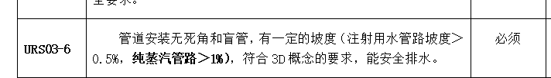  回复：按URS要求  2、问题：纯化水灭菌温度按照常规满足巴氏消毒温度即可，是否有必要按照121℃灭菌。  回复：按URS要求  3、问题：URS要求纯蒸汽系统阀门采用球阀，图纸设计采用隔膜阀，不一致。请明确；  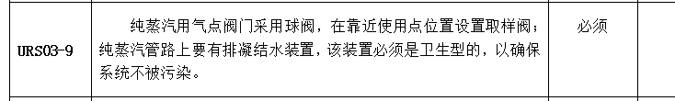  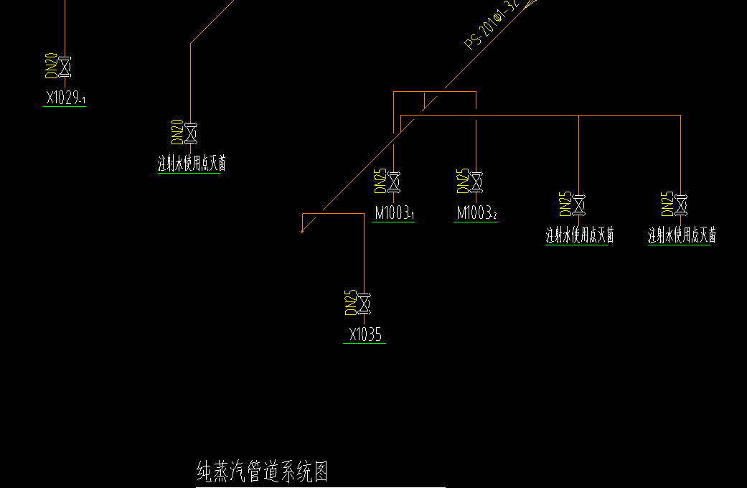  回复：按URS要求  4、问题：工艺图纸排水未明确管材。给排水图要求排水管道材质为UPVC。URS要求排水管材为不锈钢管。需明确排水管材。  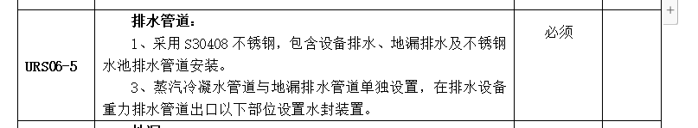  回复：按URS要求排水管材为不锈钢管  - 问题：消毒液配制输送过滤系统是否在范围。URS4.5-7中对于物料及放空管道的要求，我方不清楚设计需求，故无法提供设计方案，请提供设计图纸。  回复：消毒液配制输送过滤系统在范围。详《工艺管道流程图》中“消毒液配制图”，C级也需要预留使用点（图纸未体现C级使用点）。  6、问题：URS4.2-6、URS4.3-7、URS4.4-6、URS4.6-8等项要求提供设计图纸，但招标图相关管道已设计完善，能否以招标图为准。  回复：需二次优化设计的需提供设计图纸并经设计院确认。  - 问题：首层排水管道开挖、回填是否在范围内？  回复：在  - 问题：URS4.5-7中对于物料及放空管道的要求，我方不清楚设计需求，故无法提供设计方案，请提供设计图纸。  回复：详图纸  - 问题：纯化水、注射水、纯蒸汽、压缩空气、压缩空气分别接自一楼纯化水分配模块、注射水分配模块、纯蒸汽发生器、纯化水制备机组，然一层管道布置图未提供，不明确具体位置，请问该部分介质管道从一层接到二层起始端的管路是否在范围内？若在，请提供图纸。  回复：是。一层管道布置图可提供，具体对接位置需现场共同确认。管道连接全部在本次施工范围内  - 问题：二氧化碳、洁净压缩空气、氮气均接自一层空压机房原有主管，图纸不明确一层空压机房位置，请问该部分介质管道从一层空压机房原有主管接到二层起始端的管路是否在范围内？若在，请提供图纸。  回复：是。可提供一层管道布置图可提供，具体对接位置需现场共同确认。管道连接全部在本次施工范围内  - 问题：请明确定变风量阀形式。定风量阀采用机械式还是带一体式控制器和执行器的压力无关型，变风量阀是否为带一体式控制器和执行器的压力无关型？变风量阀采用慢速型（30S）还是快速型（3S）；另外URS要求定变风量阀采用西门子品牌，根据厂家反馈，西门子不生产定变风量阀，请明确；  回复：严格按图纸及URS  12、问题：暖通图纸设备表中FFU控制形式要求分组控制，请提供FFU分组控制方案；  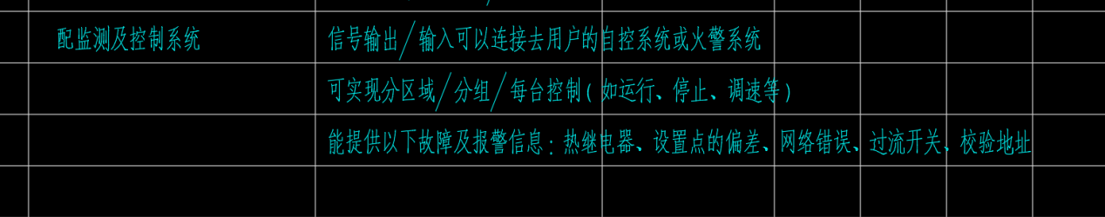  回复：  13、问题：电气系统图中消防设备电源监控系统及电气火灾监控系统是否在范围？  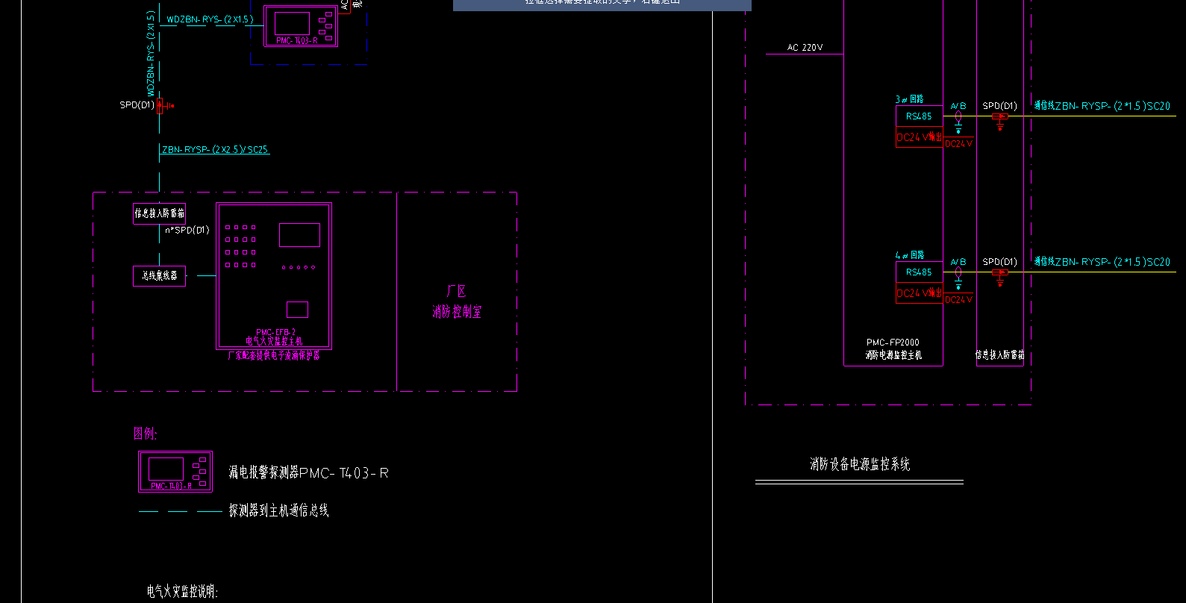  回复：在  14、问题：一层走廊及盥洗室均有一部分表示在本次范围内，将完整房间分割开了，请明确是否在范围，如果在，请补充做法  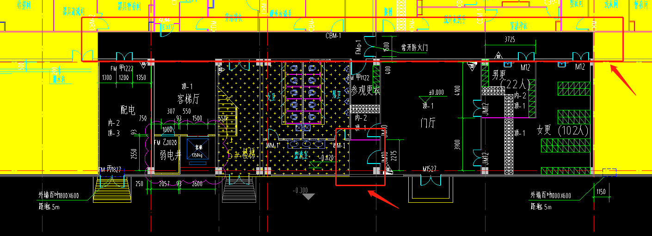  回复：在  15、问题：一层改造区域地面只有走道及客梯厅地面做法，请明确一层其他区域地面做法  回复：现为地砖，暂定破损的修复  - 问题：二层和屋面的设备基础是否在范围，如果在，请具体参数及高度  回复：在，根据设备实际安装要求  - 问题：《综合设备一览表》中设备是否全部在范围，如果不是，请明确哪些设备在范围，哪些设备仅需负责设备落位安装  回复：招标文件包含的设备负责设备落位安装，其余配合安装  - 问题：改造区域砌体墙墙面无机涂料是否在范围，顶棚无机涂料是否在范围，请明确；  回复：在  19、问题：有水房间轻质墙墙基是否在范围，请明确  回复：在  20、问题：工程做法一览表中楼地面构造做法是否仅步骤一在范围，地面找平、防水均不在范围，请明确  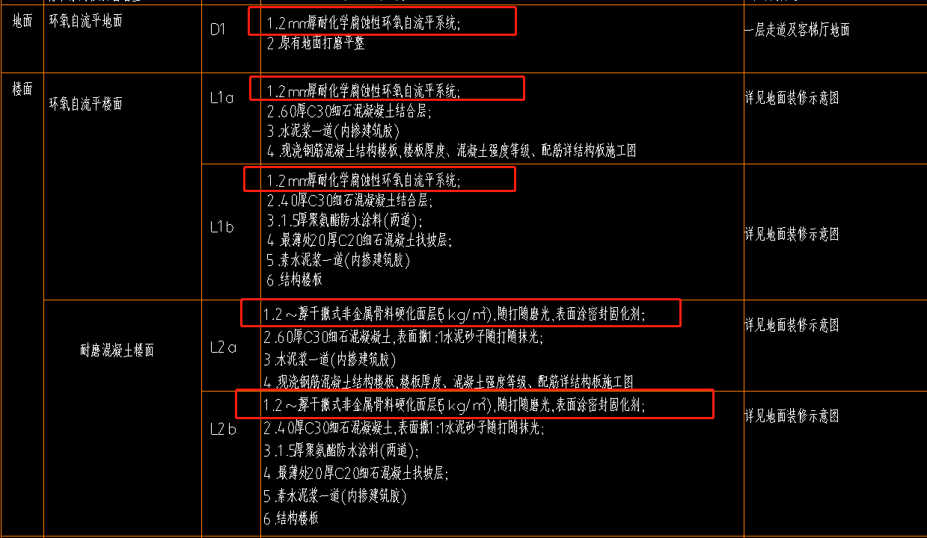  回复：都在  21、问题：C级区与B级区的风管镀锌层确定，普通区的镀锌层厚度是多少？请明确  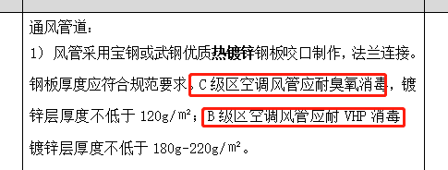  回复：按《通风与空调工程施工质量验收规范》  22、问题：洁净区内的风管是否采用不锈钢材质？请明确  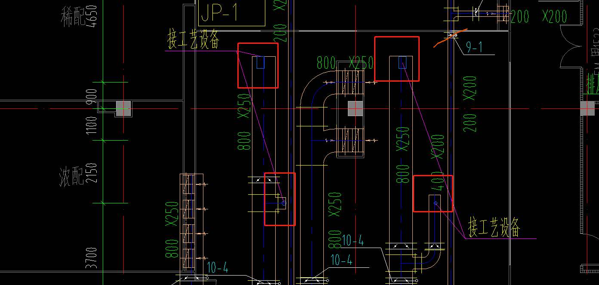  回复：洁净区内设备风管采用不锈钢材质  - 问题：一层地面是否不在范围，请明确  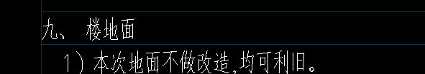  回复：在，施工过程损坏需修复  - 净化招标文件中提到报价需要执行2008计价定额。湖北省目前最新定额为2018版，招标文件中2008计价定额是否有误  回复：可以参照
回复单位
回复时间

